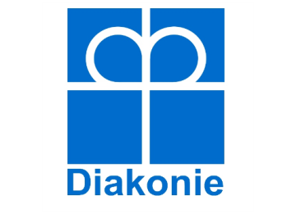
Mateřská škola Diakonie ČCE Cheb
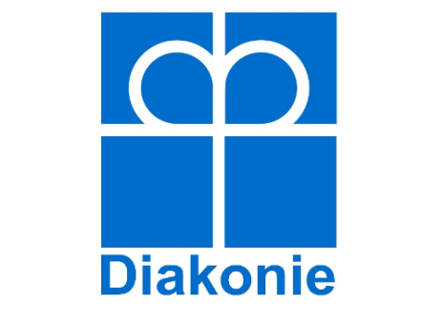
Výroční
zpráva
školy

školní rok 2018/2019

I. Základní údaje o škole

Název školy, sídlo:

Mateřská škola Diakonie ČCE Cheb

Zřizovatel:

Diakonie Českobratrské církve evangelické
Belgická 22, 120 00 Praha

Ředitelka školy:

Bc. Iva Koubová

Kontakty:

Cheb, 26. dubna 2715/7, 350 02
reditelka@mscheb.cz, 737 207 495
www.cheb.diakonie.cz

Datum zřízení:
škola byla zařazena do sítě škol od 1.9.2015

Součásti školy:
mateřská škola – kapacita 44 dětí

OBSAH
I. Základní údaje o škole ................................... 2
II. Složení tříd………………………………………3
III. Zaměstnanci školy ........................................ 4
IV. Vzdělávání pracovníků školy ........................ 4
V. Zápis a přijímací řízení ...................................4
VI. Spolupráce s ostatními subjekty ................... 5
VII. Výsledky kontrol ........................................... 7
VII. Hospodaření školy ........................................ 7
IX. Závěr výroční zprávy ......................................8

Složení rady:
Mgr. Jan Soběslavský
Ing. Hana Sklenářová
Ing. Miloslav Běťák
Mgr. Kamila Viktorová

1
Počty dětí v jednotlivých součástech školy
ve školním roce 2018/2019

Mateřská škola ............................................... 44 dětí

Školní jídelna - výdejna .................................. 44 stravovaných

Celkem školu navštěvovalo 44 dětí

II.Složení tříd: stav k 30. 6. 2019

1.TŘÍDA Motýlci............ 22 dětí, z toho 1 se speciálně vzdělávacími potřebami
učitelky: Alena Šnáblová, Alice Pavelková
asistentka pedagoga: Karla Bočková

2. TŘÍDA Berušky ........ 22 dětí,z toho 3 se speciálně vzdělávacími potřebami
učitelka: Bc. Iva Koubová, Denisa Císařová
asistentka pedagoga: Vlasta Kuklová
asistentka pedagoga: Pavlína Zährl

III. Zaměstnanci školy

K 30. 6. 2019 pracovalo ve škole celkem
7 pedagogických pracovníků včetně ředitelky z toho:
učitelky ................................................. 4/3,5 úvazku
asistentky pedagoga .............................3/2,25 úvazku
školní asistentka ................................... 1/0,5 úvazku
školnice ................................................. 1/1 úvazek
kuchařka ................................................ 1/0,5 úvazku

Z celkového počtu 7 pedagogických pracovníků
školy splňuje 6 z nich odbornou kvalifikaci pro práci v MŠ – obor předškolní pedagogika nebo obor asistent pedagoga.

IV. Vzdělávání pracovníků školy

1. Studium ke splnění kvalifikačních předpokladů
Na Vyšší odborné pedagogické škole v Mostě získává odbornost jedna paní učitelka v oboru předškolní pedagogika a jedna paní asistentka v květnu úspěšně zakončila studium pro asistenta pedagoga v Karlových Varech.

2. Studium k prohlubování odborné kvalifikace
V tomto školním roce bylo zaměřeno na:
Výtvarná dílna –„Recyklace“
Škola v pohybu
Novinky v právních předpisech škol a školských zařízení
Předmatematická gramotnost
Mentorink
Jak pracovat s metodikou dopravní výchovy
Komunikace s konfliktním klientem
Veselé počítání s hudbou

V. Zápis a přijímací řízení

Dne 24. dubna proběhl Den otevřených a 13. května 2019 zápis do mateřské školy. Do mateřské školy bylo zapsáno 12 nových dětí.

Ukončení docházky
V mateřské škole jsme se rozloučili s 10 dětmi, které zahájí povinnou školní docházku v základní škole nebo přestoupily do jiné MŠ.
VI. Spolupráce s ostatními subjekty

Farní sbor ČCE
V tomto školním roce se dařilo uskutečnit několik akcí se členy farního sboru, Jednalo se například o návštěvy pana faráře v mateřské škole, společné rozsvěcení vánočního stromu se zpěvem koled na zahradě školy ale i dětí uspořádány vánoční besídku pro členy sboru přímo na faře, kde po vystoupení společně vyráběli vánoční přání. Členové farního sboru dětem připravily pohoštění a děti jim předaly malé dárečky, které vyrobily v mateřské škole. Tato akce byla velmi zdařilá a oboustranně kladně hodnocena
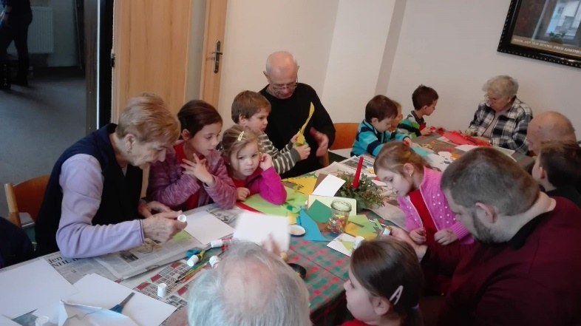

.

Škola v pohybu
Školka se také zapojila do projektu Škola v pohybu a pod vedením zkušených trenérů se uskutečnily každý měsíc v tělocvičně hodiny, které byly zaměřeny na všestranný pohybový rozvoj dětí Tato setkání byla i skvělou inspirací pro učitelky, které poznaly nové prvky i možnou organizaci těchto pohybových aktivit.

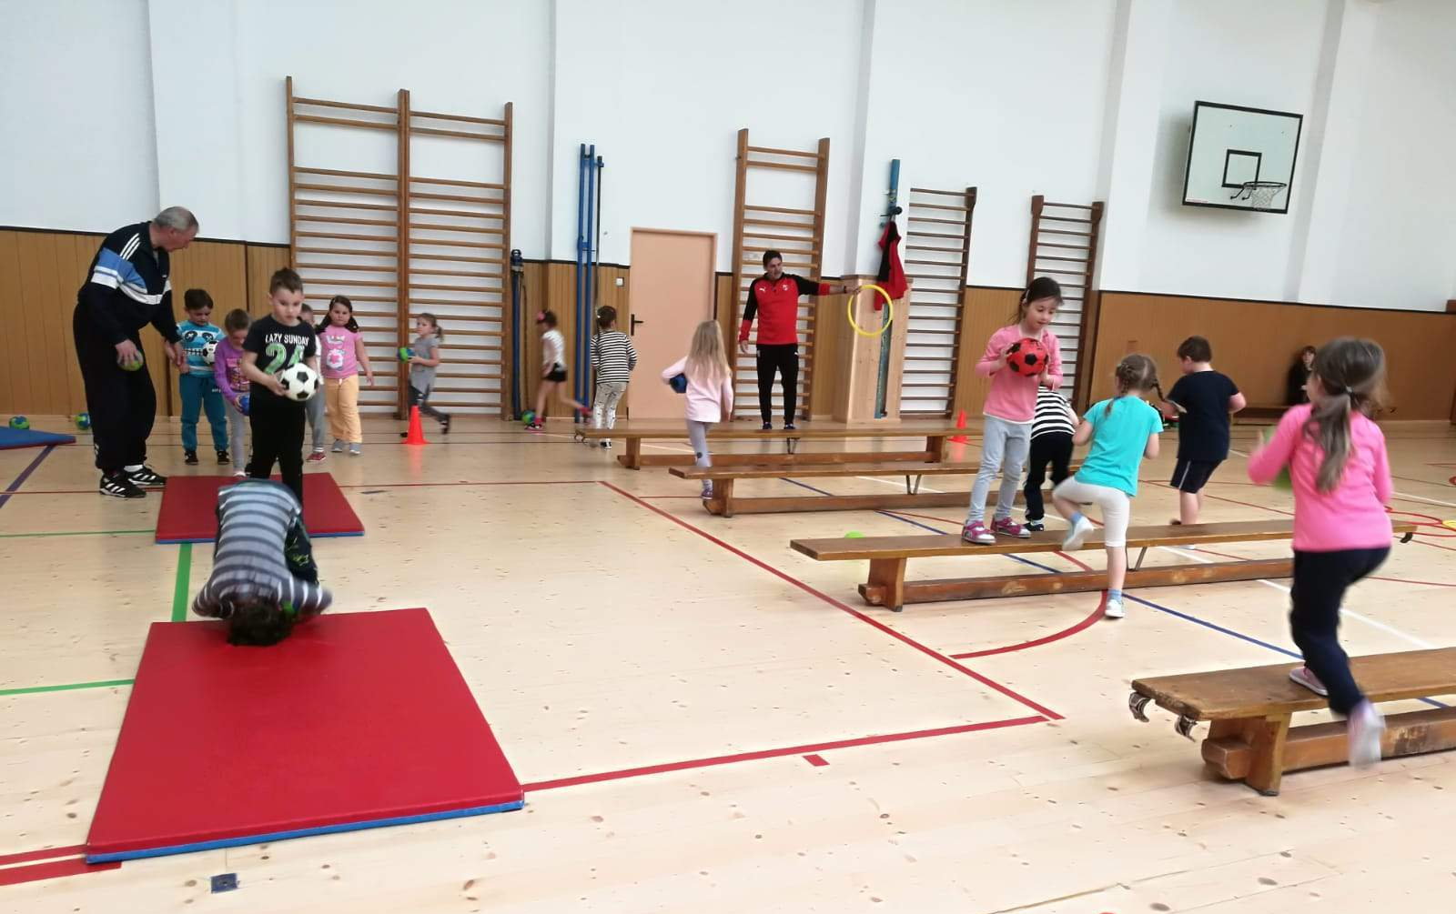

Canisterapie
Od ledna tohoto roku dochází do mateřské školy na canisterapii Bohumil a Veronika Stránských se svými psy Leonbergery Karlem a Karolínou. Děti při těchto setkáních poznávaly, jakou pes potřebuje péči, jak se mají v přítomnosti chovat, porovnávaly své tělo se psím a pojmenovávaly části, učily se zdravovědu – ošetřování, ovazování. Děti se speciálními potřebami odbouraly svůj prvotní strach a některé byly i na psy polohovány, což na ně velice příznivě působilo.

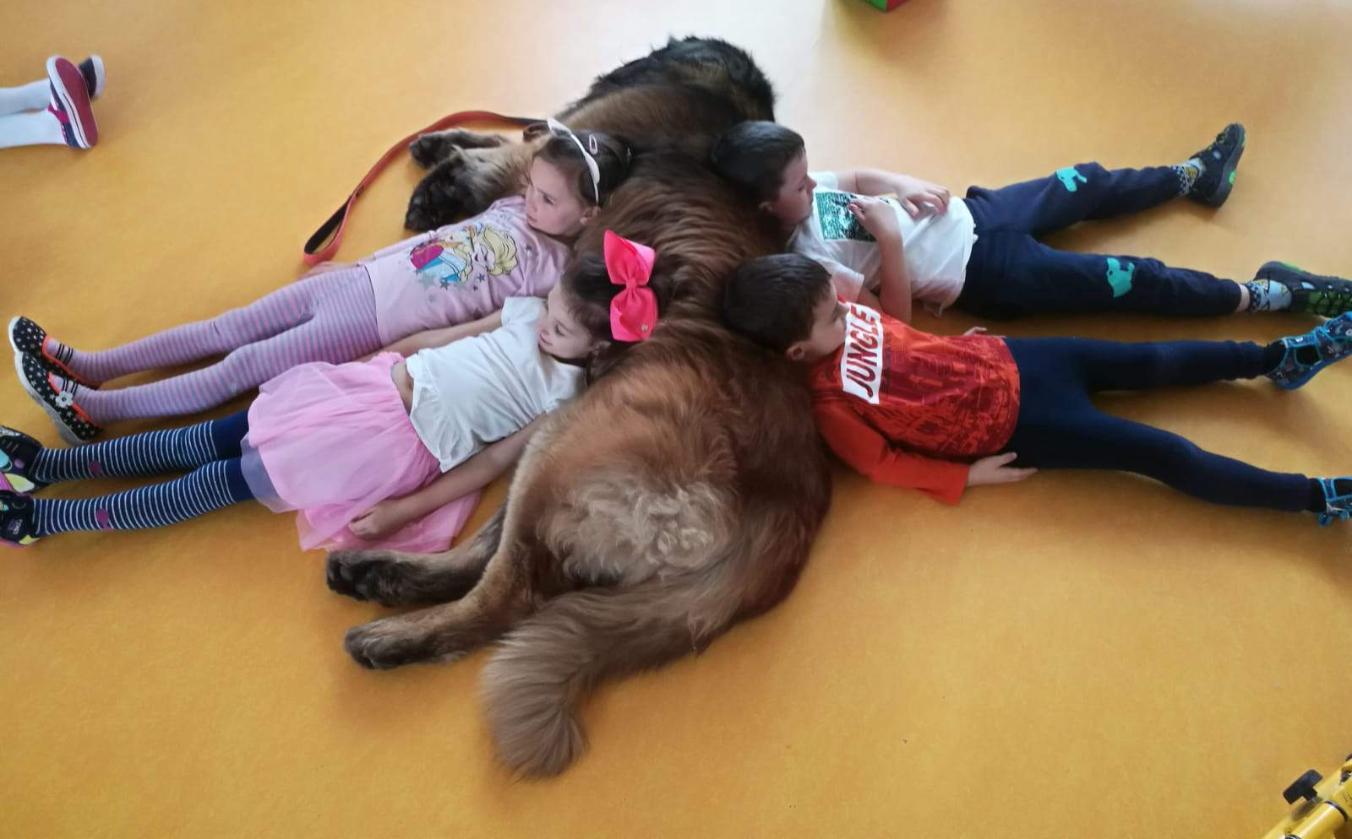

PPP
Mateřská škola spolupracuje s pedagogicko - psychologickou poradnou v Chebu a její pracovnice provedly testy školní zralosti u dětí, které měly nastoupit do první třídy. Provedly zde i setkání s rodiči, kde je seznamovaly s výsledky šetření a předávaly jim informace, co vše by děti měly umět před vstupem do školy, a jak s nimi mohou oni doma pracovat.

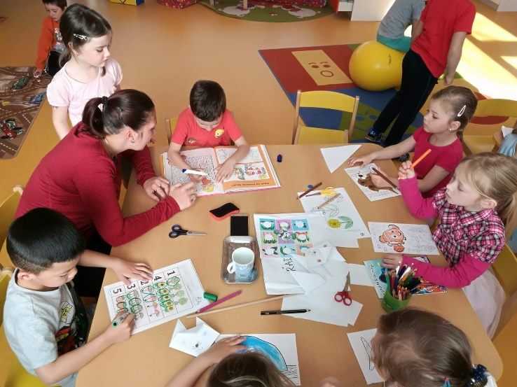

VII. Výsledky kontrol

Dne 05. 03. 2018 proběhla ve škole kontrola z Krajské hygienické stanice v Chebu, která skončila bez výhrad.

Dne 13. 05. 2018 proběhla kontrola dodržování povinností stanovených předpisy o požární ochraně, kterou prováděl pracovník Hasičského záchranného sboru Karlovarského kraje. Na základě této kontroly, byla, ředitelce školy doporučena změna PBŘ, která byla podána ke schválení v měsíci červnu a již je v souladu.

VIII. Hospodaření školy

Výsledovka k 31.12.2018

Náklady v tisících Kč

Spotřebované nákupy a služby..............................266
Osobní náklady ...................................................3 015
Ostatní náklady ......................................................376
Poskytnuté příspěvky ...............................................28
Náklady celkem ..................................................3686

Výnosy

Tržby za vlastní výkony ...........................................412
Přijaté příspěvky ......................................................153.
Provozní dotace MŠMT .........................................3 199
Výnosy celkem .....................................................3 764
Výsledek hospodaření ...............................................78

IX. Závěr výroční zprávy

Vážení přátelé, rodiče, milé kolegyně a kolegové, další školní rok, v pořadí již 4, je za námi a je čas na bilancování naší práce a děkování za spolupráci a podporu.
V uplynulém roce naši školu navštěvovalo 44 dětí, o které se staralo 7 pedagogických pracovníků. Kapacita školy byla zcela naplněna a bylo nutné požádat ministerstvo školství o navýšení kapacity. Žádost byla podpořena souhlasným stanoviskem Krajského úřadu Karlovarského kraje a ministerstvo nám vyhovělo a od září 2019 máme kapacitu 48 dětí.
8
Konec školního roku je vždy ve znamení loučení, ale i očekávání. Odcházející děti nahradí od září děti nové a potěšilo mě, že se kapacita opět naplnila. Věřím, že se všem novým dětem bude ve škole líbit a ocení milé a dobře naladěné paní učitelky a asistentky i krásné, čisté a kreativní prostředí plné hraček a učebních pomůcek. Vy rodiče, že oceníte otevřený a vstřícný prostor pro komunikaci, ochotu naslouchat vašim potřebám a touhu nabízet stále kvalitnější a komplexnější vzdělávací služby.

Děkuji Vám všem, milým kolegyním za práci ve škole, za čas, který věnujete mimoškolním aktivitám a za vše, co pro školku děláte.

Bc. Iva Koubová
ředitelka školy
Mateřská škola Diakonie ČCE Cheb
26. dubna 2715/7, 350 02 Cheb
Tel: 737 207 495
E-mail: reditelka@mscheb.cz
www.cheb. Diakonie.cz
IČO: 03632504
Číslo účtu: 4029145359/0800

